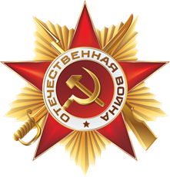

**Брыкин Михаил Матвеевич**

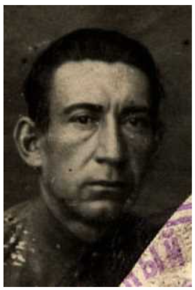 (19 мая 1912-14 января 1979; уроженец г.Чкалов) - мой прадедушка, участник Великой Отечественной Войны, настоящий герой военных лет.

В ряды Красной Армии Михаил Матвеевич вступил в 1934 году. Великая Отечественная война настигла его в Польше, откуда он был отправлен на фронт, а его семью эвакуировали в г.Оренбург.

Прадедушка имел звания старшего лейтенанта, капитана и занимал должность полкового инженера 606 стрелкового полка, 317 стрелковой дивизии.

В 1942 году получил серьёзное сквозное ранение в грудь и считался пропавшим без вести, пока находился в госпитале. После госпиталя вернулся на фронт в 1943 году. Участвуя в боевых действиях полка, в мае месяце 1943 года, в районе Адагум (станица Крымская) показал образцы умелой работы по сооружению оборонительного рубежа в расположении полка. В том же районе в период боев, под его личным руководством было уложено 2620 мин, построено 16 ДЗОТов для огневых точек, а в районе высоты 121.4, где находилась один из трёх мощных оборонительных узлов немецких войск, входящих в систему «Голубой линии», была создана прочная оборона, уложено 2000 мин, построено сплошное проволочное заграждение, сеть траншей и ходов построено до 10 км. За период боев по прорыву "Голубой линии" под руководством Брыкина были проделаны в 10 минных полях проходы, проделаны 17 проходов в проволочных заграждениях противника, и в нескольких местах снята спираль Бруно. В результате полк с наименьшими потерями сломил сопротивление врага, прорвал линию обороны и с успехом продвигался вперёд.

Михаил Матвеевич Брыкин, участвуя в боях с немецкими оккупантами, проявил себя мужественным, смелым и стойким защитником Социалистической Родины. После окончания войны, прадедушка продолжал боевые действия по зачистке Родины от врагов в Бресте. За свои подвиги был награждён медалями: «За победу над Германией в Великой Отечественной войне 1941–1945 гг.»; «За победу над Японией»; «За оборону Кавказа»; «За взятие Вены»; «За взятие Будапешта», а также орденами: «Красной звезды»; «Отечественной войны II степени».

Мой прадедушка не просто воевал; он становился частью великой истории, которая навсегда изменила судьбы миллионов. Он с гордостью носил медали, которые были не только наградой, но и напоминанием о том, что он сделал ради других.Безусловно, в своей жизнь он вынес не мало испытаний. Кроме того, после окончания ****войны, свою оставшуюся жизнь он прожил с осколком в груди от ранения. 14 января 1979 году ветеран Великой Отечественной войны Брыкин М.М. умер. Я буду помнить и гордиться своим прадедушкой, тем, кто защищал Родину, кто мужественно выстоял.Я уверена, что он станет символом надежды и стойкости для всех, кто узнает его историю.

Устюгова Анастасия, ученица 11 кл.